**Cas d'utilisation : Ajouter un contrat DAB**

**Étape 1 - Se connecter à KYR avec un profil user :**

* + Ouvrir le navigateur web
  + Saisir les identifiants (identifiant et mot de passe)
  + Accéder à la page d'accueil

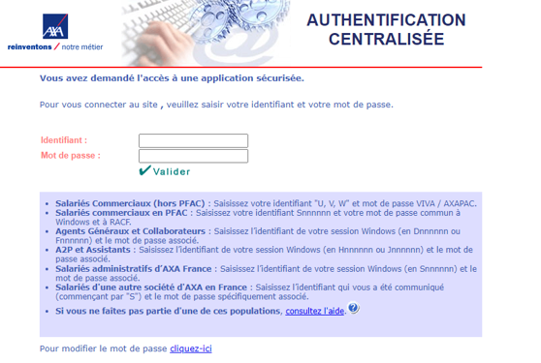

**Étape 2 – Ajouter un contrat :**

* + Cliquer sur le button « Ajouter un contrat »

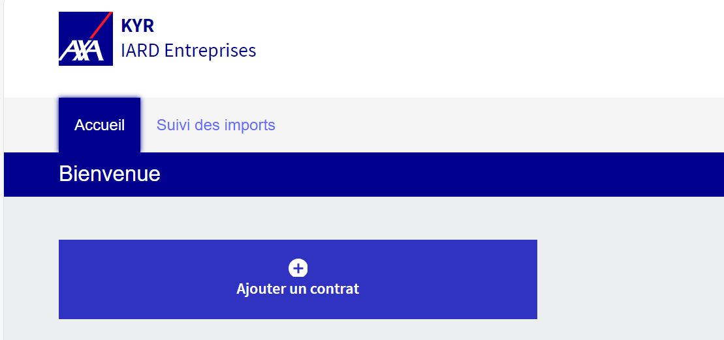

* + Saisir le numéro du contrat dans le champ « tapez votre numéro de contrat »

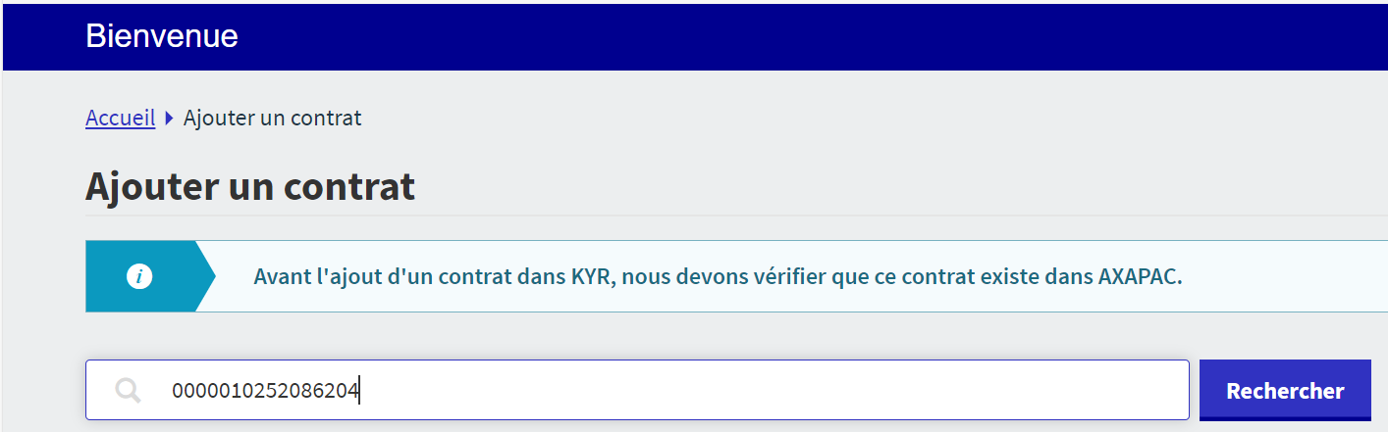

* + Cliquer sur le button « rechercher »
  + Vérifier que les résultats de la recherche s'affichent correctement

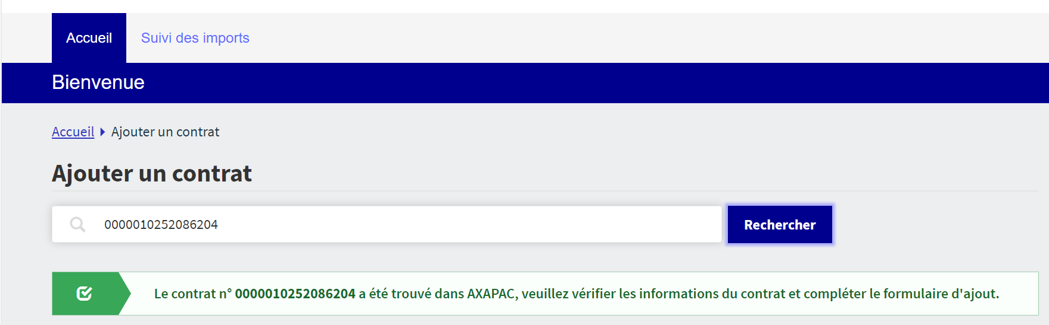

**Étape 3 – Saisir Informations contrat :**

* + Sélectionner la durée du contrat « LTA »
  + Sélectionner non dans le champ « Présence d'une clause de sortie LTA au bénéfice de l'assureur »
  + Choisir la date d’entrée et de sortie de la LTA
  + Choisir la date de sortie
  + Cliquer sur le button « Suivant »

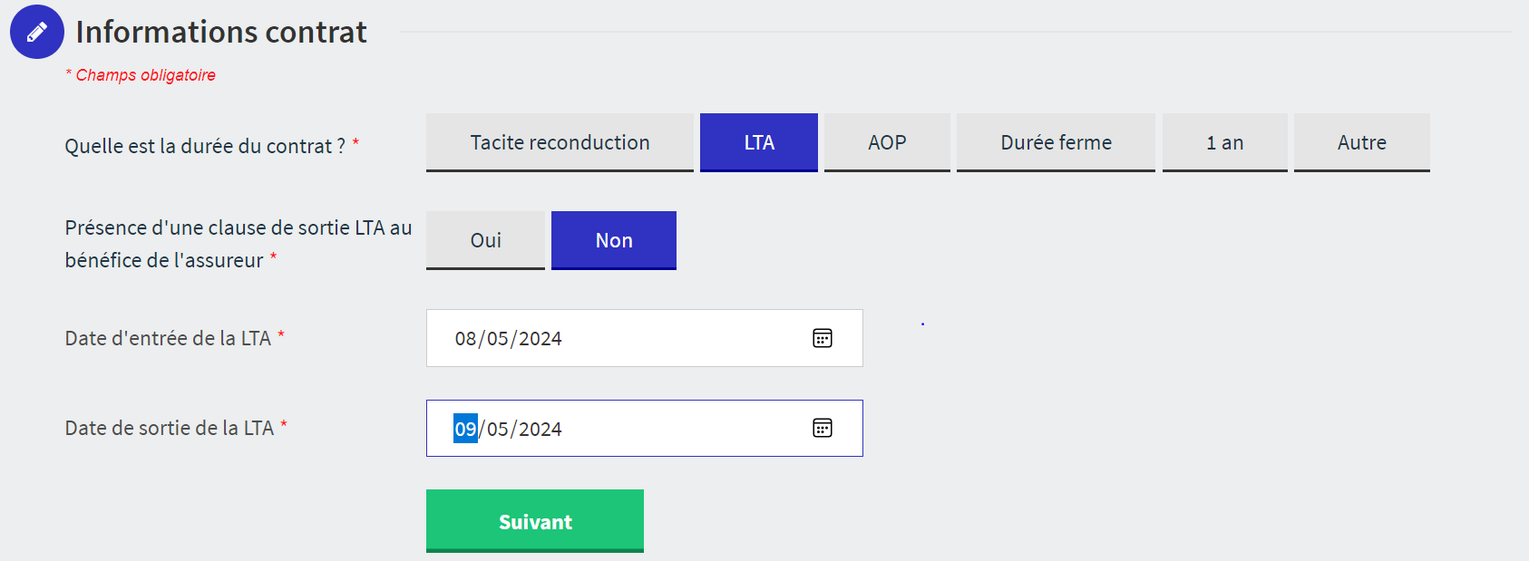

**Étape 4 – Saisir Informations assuré :**

* + Saisir le « N intercalaire »
  + Cliquer sur le button « Suivant »

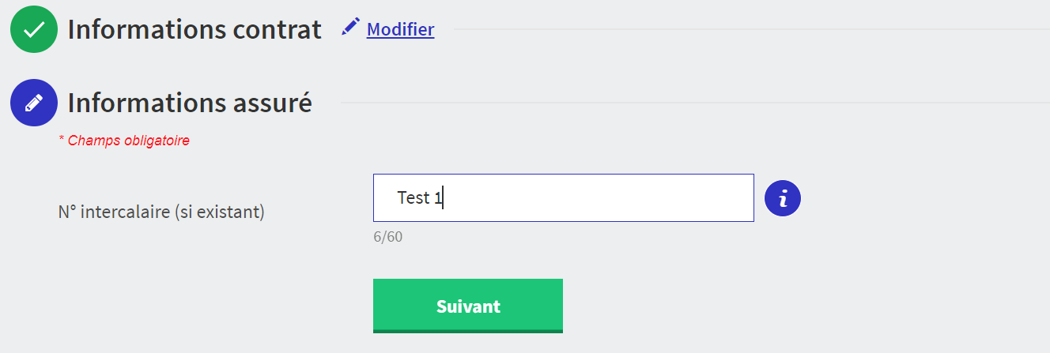

**Étape 5 – Saisir de limite d’indemnisation contractuelle :**

* + Saisir le champ « LCI du contrat à 100% »
  + Choisir la position d’AXA France
  + Saisir le champ « LCI*Part AXA »
  + Cliquer sur le button « Suivant »

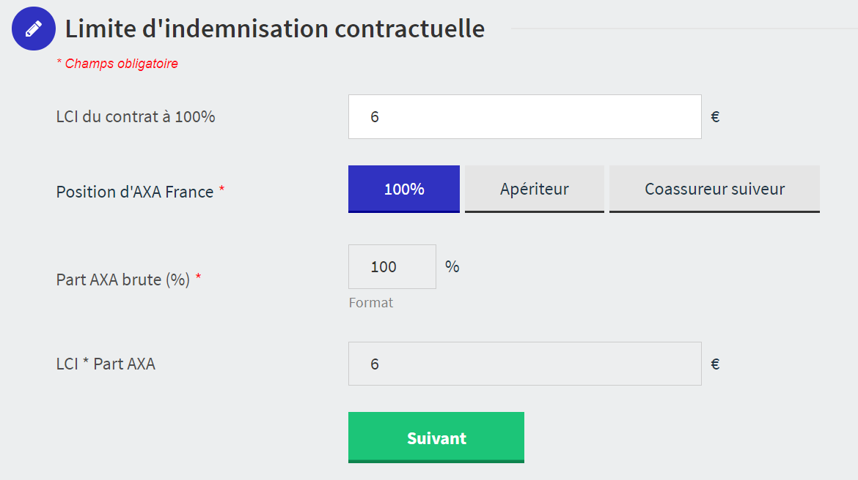

**Étape 6 – Saisir de Réassurance facultative :**

* + Choisir Placement Fac Non
  + Choisir Acceptation spéciale Non
  + Cliquer sur le button « Suivant »

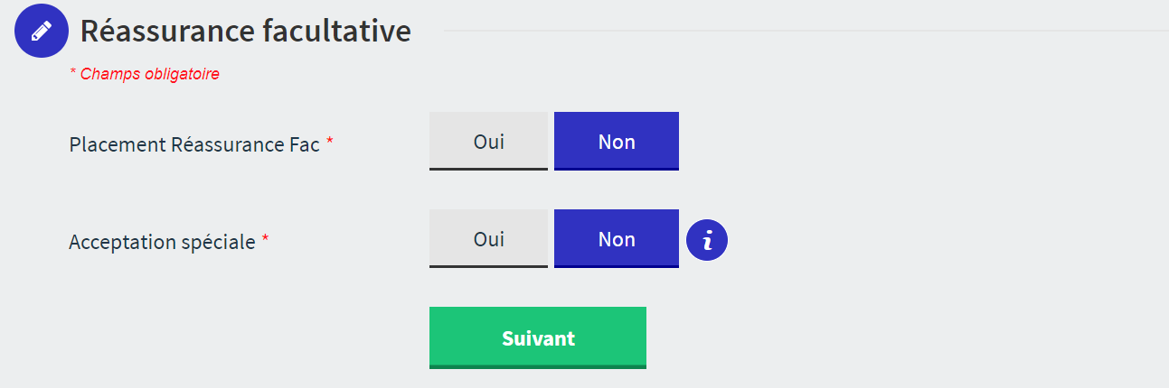

**Étape 7 – Saisir de GAREAT :**

* + Choisir « Sites avec capitaux GAREAT >= 150 M€ » Non
  + Saisir « Taux de prime GAREAT dérogatoire % »
  + Cliquer sur le button « Suivant »

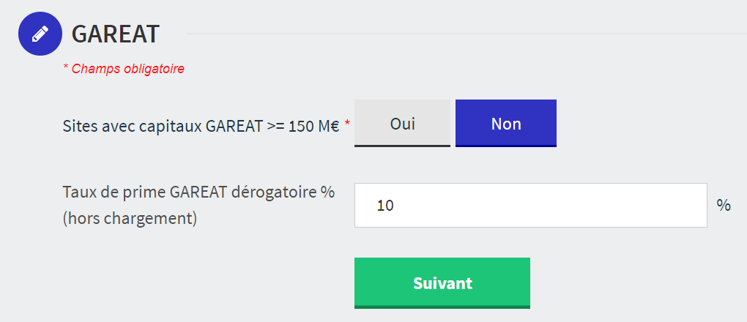

**Étape 8 – Saisir de Détails des carences et PESD :**

* + Choisir « Garanties Carences des fournisseurs » Non
  + Choisir « Garanties Carences des clients »
  + Cliquer sur le button « Suivant »

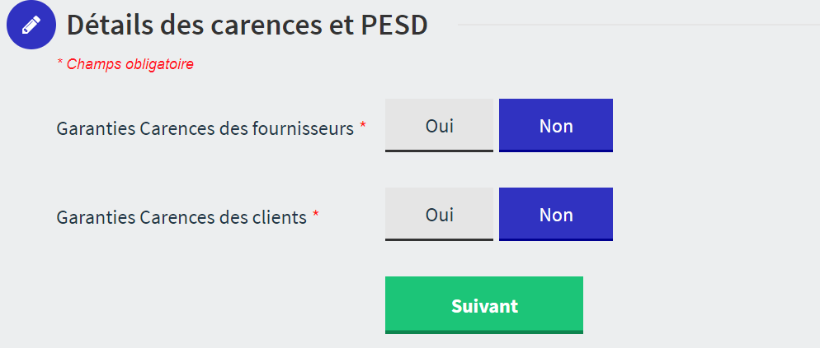

**Étape 9 – Saisir de Programme international :**

* + Choisir le champ« FINC » Non
  + Cliquer sur le button « Suivant »

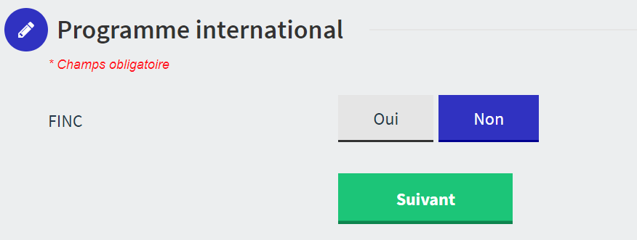

**Étape 10 – Saisir de Informations complémentaires :**

* + Saisir le commentaire contrat
  + Cliquer sur le button « Enregistrer »

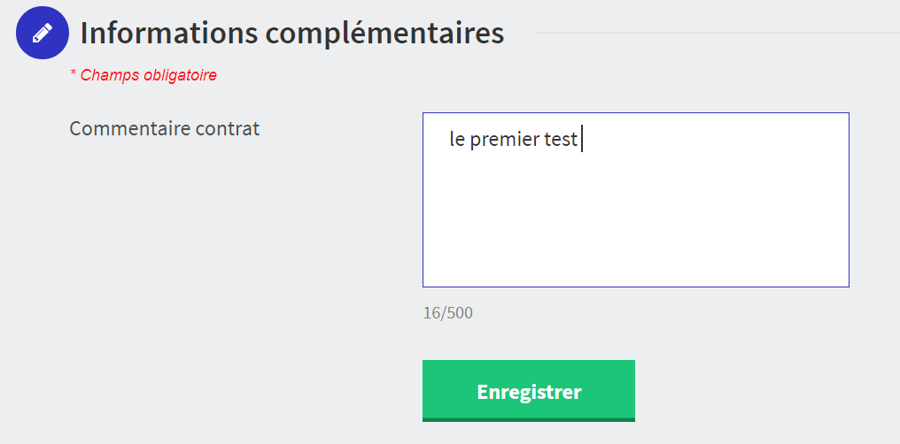

* + Vérifier que le contrat a été bien ajouté avec la date du jour.

